МИНОБРНАУКИ РОССИИ
САНКТ-ПЕТЕРБУРГСКИЙ ГОСУДАРСТВЕННЫЙ
ЭЛЕКТРОТЕХНИЧЕСКИЙ УНИВЕРСИТЕТ
«ЛЭТИ» ИМ. В.И. УЛЬЯНОВА (ЛЕНИНА)
Кафедра автоматики и процессов управления

ОТЧЕТ
по лабораторной работе №9
по дисциплине «Программирование»
Тема: Структуры: обработка данных об успеваемости студентов

Студент гр. 6391 |  | Федько А.М.
Преподаватель |  | Писарев М.А.

Санкт-Петербург
2026

Цель работы:
Научиться использовать структуры для хранения связанных данных, сортировать массивы структур по заданному полю и собирать статистику по группам.
Постановка задачи:
С клавиатуры вводятся количество студентов n и для каждого студента фамилия, номер группы и пять оценок. Необходимо: 1) вывести фамилии и номера групп студентов, у которых средний балл выше 4.0, в порядке возрастания номера группы (если таких нет — вывести сообщение); 2) для каждой группы определить число студентов и число неуспевающих студентов (имеющих хотя бы одну оценку 2) и вывести группы в порядке убывания числа неуспевающих.
Описание алгоритма и хода решения:
• Для хранения данных используются структуры Student (фамилия, номер группы, вектор из пяти оценок) и Group_stats (номер группы, число студентов, число неуспевающих).
• Данные считываются в вектор студентов, который затем сортируется по номеру группы с помощью std::sort и лямбда-выражения.
• Для каждого студента вычисляется сумма оценок; средний балл выше 4.0 означает, что сумма больше 4.0 · 5. Подходящие студенты выводятся по порядку; если таковых не нашлось, выводится сообщение.
• Так как студенты отсортированы по группам, статистика собирается за один проход: при смене номера группы добавляется новый элемент Group_stats, иначе увеличиваются счётчики последней группы; студент считается неуспевающим, если среди его оценок есть 2.
• Вектор групп сортируется по убыванию числа неуспевающих студентов и выводится в формате «номер группы, число студентов, число неуспевающих».
Текст программы:
lab1_9.cpp
#include<iostream>
#include<vector>
#include"lab1.h"

struct Student
{
std::string name;
unsigned long long group_number;
std::vector<unsigned short> points;
Student() : points(5) {}
};

struct Group_stats
{
unsigned long long group_number;
size_t total_students = 0;
size_t failing_students = 0;
};

void lab1_9(){
size_t n;
std::cin>>n;
std::vector<Student> st(n);
for (size_t i = 0; i < n; i++)
{
std::cin>>st[i].name >> st[i].group_number;
for (size_t j = 0; j < 5; j++)
{
std::cin>>st[i].points[j];
}
}
std::sort(st.begin(),st.end(), [] (Student &a, Student &b){
return a.group_number<b.group_number;
});
bool valid = 0;
for (size_t i = 0; i < st.size(); i++)
{
unsigned int sum=0;
for (size_t j = 0; j < st[i].points.size(); j++) sum+=st[i].points[j];
if (sum > 4.0 * st[i].points.size())
{
valid = 1;
std::cout<< st[i].name << ' ' << st[i].group_number<< std::endl;
}
}
if (!valid) std::cout<< "None of the students achieved an average grade of 4.0 or higher"<< std::endl;
std::vector<Group_stats> groups;
for (size_t i = 0; i < st.size(); i++)
{
bool fail=0;
for (size_t j = 0; j < st[i].points.size(); j++)
{
if (st[i].points[j] == 2)
{
fail=1;
break;
}
}
if (groups.empty() || groups.back().group_number != st[i].group_number)
{
groups.push_back({st[i].group_number, 1, static_cast<size_t>(fail)});
} else{
groups.back().total_students++;
if (fail) groups.back().failing_students++;
}
}
std::sort(groups.begin(), groups.end(), [](Group_stats &a, Group_stats &b){
return a.failing_students > b.failing_students;
});
for (size_t i = 0; i < groups.size(); i++)
{
std::cout << groups[i].group_number << ' ' << groups[i].total_students << ' ' << groups[i].failing_students << std::endl;
}
}
Int main(){
lab1_9();
return 0;
}

Результаты тестирования:
Тест 1.
Входные данные: n = 15; Stud_A 20 5 5 5 5 5; Stud_B 20 4 4 4 4 5; Stud_C 20 4 4 4 4 4; Stud_D 20 3 3 2 4 4; Stud_E 10 5 5 5 5 4; Stud_F 10 4 4 4 4 4; Stud_G 10 3 3 3 4 4; Stud_H 10 2 4 4 5 5; Stud_I 10 2 2 3 4 4; Stud_J 30 5 5 5 5 5; Stud_K 30 5 5 4 5 4; Stud_L 30 4 4 4 4 4; Stud_M 30 3 2 4 4 4; Stud_N 30 2 3 5 5 5; Stud_O 30 2 2 2 3 4. Три группы; студенты со средним баллом ровно 4.0 в список не попадают.
Вывод | Результат программы | Ожидалось (верно)
Студенты со средним баллом выше 4.0 | Stud_E 10  Stud_A 20  Stud_B 20  Stud_J 30  Stud_K 30 | Stud_E 10  Stud_A 20  Stud_B 20  Stud_J 30  Stud_K 30
Группы (номер, студентов, неуспевающих) | 30 6 3  10 5 2  20 4 1 | 30 6 3  10 5 2  20 4 1

Скриншот работы теста 1:
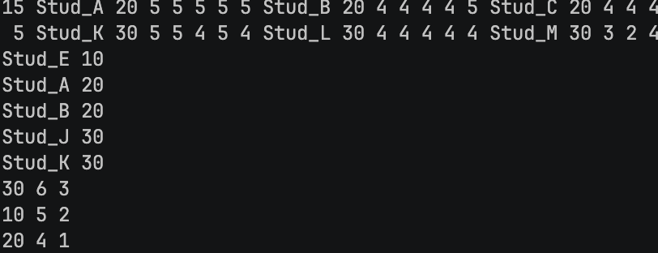
Тест 2.
Входные данные: n = 3; A 1 4 4 4 4 4; B 1 3 2 4 4 4; C 2 4 3 4 4 4. Ни один студент не имеет среднего балла выше 4.0 — выводится сообщение.
Вывод | Результат программы | Ожидалось (верно)
Студенты со средним баллом выше 4.0 | None of the students achieved an average grade higher 4.0 | None of the students achieved an average grade higher 4.0
Группы (номер, студентов, неуспевающих) | 1 2 1  2 1 0 | 1 2 1  2 1 0

Скриншот работы теста 2:
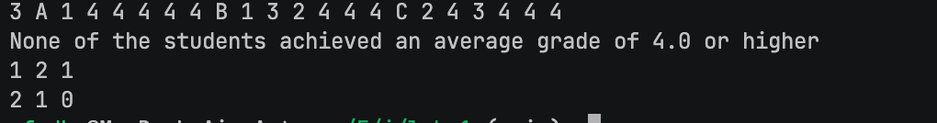
Тест 3.
Входные данные: n = 6; Ivan 101 5 5 4 5 5; Petr 102 2 3 4 5 5; Oleg 101 3 4 4 4 4; Anna 102 5 5 5 5 5; Eva 103 2 4 4 4 4; Dina 103 3 2 4 4 4. Данные введены не по порядку групп; группы выводятся по убыванию числа неуспевающих студентов.
Вывод | Результат программы | Ожидалось (верно)
Студенты со средним баллом выше 4.0 | Ivan 101  Anna 102 | Ivan 101  Anna 102
Группы (номер, студентов, неуспевающих) | 103 2 2  102 2 1  101 2 0 | 103 2 2  102 2 1  101 2 0

Скриншот работы теста 3:
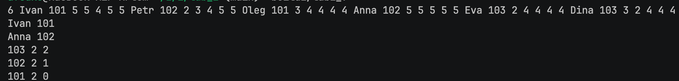
Выводы:
В процессе выполнения лабораторной работы была создана и протестирована программа на языке C++, обрабатывающая данные об успеваемости студентов с помощью структур. В ходе работы были реализованы сортировка структур по номеру группы, отбор студентов по среднему баллу и подсчёт статистики по группам с последующей сортировкой.
При тестировании были рассмотрены различные варианты входных данных: несколько групп с разным числом неуспевающих, случай, когда нет студентов со средним баллом выше 4.0, и ввод данных не по порядку групп. Полученные результаты совпали с ожидаемыми значениями, рассчитанными вручную.
Также были закреплены навыки работы со структурами, контейнером std::vector, алгоритмом std::sort и лямбда-выражениями.

